Tages- oder Stundenplan
Datum: ______________
Uhrzeit | Tätigkeit
bis 8:00  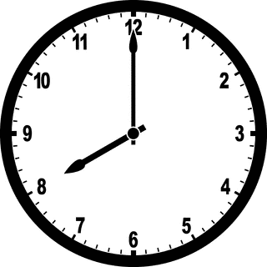 | aufstehen  frühstücken  anziehen
8:00 bis 9:30 | - Lernzeit  Ich bearbeite: _________________
9:30 bis 10:00 | Pause – Jause - Bewegung
10:00 bis 11:30 | - Lernzeit  Ich bearbeite: ________________
danach | Freizeit bzw.  Sonstige Tätigkeiten/Nachmittagsunterricht:  Helfen bei Haushaltstätigkeiten, im Garten, Wäsche machen, Kochen und Backen, Gesellschaftsspiele, Bastelarbeiten, Zeichnen, Singen und Musizieren, Tanzen, Spaziergang, Hörbücher hören, Lesen…  Weitere aktuelle Anregungen finden Sie auf der Schulhomepage unter „Unterricht Zuhause“:  https://www.zis-stjohann.salzburg.at/

